Hướng dẫn booking đối với khác hàng:

* Bước 1:
  + Nhập số điện thoại:
    - Chưa đăng ký thì click được nút “Đặt lịch giữ chõ ngay”
    - Đã đăng ký rồi click “kiểm tra đặt lịch”
* Bước 2: chọn chi nhánh
  + Khách hàng có thể filter theo tỉnh / quận huyện để lọc lại các chi nhánh cho phù hợp
* Bước 3:
  + Khách hàng chọn các dịch vụ: **bắt buộc**
  + Khách hàng chọn thời gian đặt lịch: “khung thời gian hiển thị đầu tiên là ngày hiện tại, thời gian sẽ bị block lại các thời gian trong quá khứ” ví dụ: hiện tại là 12h trưa thì không thể booking được thời gian 11h trưa – 8h sáng hôm nay “**bắt buộc**”
  + Khách hàng chọn stylist: ‘Không bắt bược KH có thể chọn hoặc không”
  + Khách hạng chọn mã code: “Code do người quản lý tạo ra nếu nhập đúng thì sẽ lưu vào csdl => khi quản lý check thông tin khách hàng có thể dựa vào mã code để giảm chi phí hoặc khuyến mãi dựa trên mã code đó”
  + Khách hàng nhập thông tin: “đối vói khách hàng đã đăng ký rồi sẽ được ấy thông tin trước đó, còn chưa đăng ký sẽ phải tự nhập thông tin” **bắt buộc**
* Bước 4
  + Sau khi hoàn thành khách hàng có thể trả lời phiếu khảo sát “**không bắt buộc**”|
  + Khách hàng sẽ nhận được tin nhắn từ hệ thống
  + Quản lý thuộc quận huyện của chi nhánh được đăng ký sẽ nhận được email từ hệ thống gửi. Lưu ý : email của quản lý phải là email của google

Hướng dẫn sử dụng là người dùng quản lý

* Chức năng quản lý booking
  + Hiển thị các danh sách các khách hàng đã booking

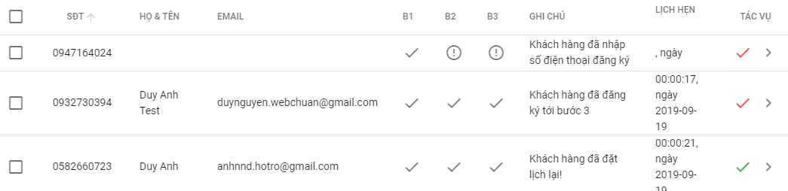

Giao diện hiển thị các bước khách hàng đã thực hiện trước đó có kèm ghi chú. Khi khách hàng book king hòa thành sẽ hiển thị “**dấu check đỏ”** . Khi hòn thành 3 bước và hiển thị dấu check đỏ này khách hàng sẽ k thể book được lần kế tiếp với thuê bao này! => Do đó admin phải check booking và sẽ lưu lại hành dộng check này trong lịch sử

Đối với kahchs hàng chưa thực hiện đủ 3 bước thì có thể booking nhưng sẽ là dữ liệu mới!

* **Chi tiết booking**

Giao diện hiể thị đầy đủ của thông tin khách hàng , thoog tin booking, thông tin stylist , thông tin khảo sát

Người quản lý có thể gửi tin nhắn thông báo cho khách hàng. Khi quản lý gửi tin nhắn cho khách hàng sẽ được lưu lại trong lịch sử

* **Quản lý nhân viên**
  + **Danh sách nhân viên:**

Hiển thị danh sách nhân viên của hệ thóng: có 2 quyền trong hệ thống:

* + - Quản lý: có toàn bộ chức năng của hệ thống
    - Nhân viên: không có chức năng quản lý nhân viên
  + **Chi tiết nhân viên**
    - Cập nhật thông tin nhân viên
    - Cập nhật mật khẩu
    - Xóa nhân viên đó
  + **Thêm mới nhân viên**
    - **Email:** bắ buộc không được trùng với email khác, đầy là tài khoản để đăng nhập hệ thống
    - **Password:** băt buộc
    - **Quận/ Huyện:** dựa trên chi nhánh để có thể nhận được email thông báo từ hệ thống khi có kahcsh hàng booking
* **Quản lý chi nhánh**
  + **Thêm mới chi nhánh:** bắt buộc nhập đầy đủ thông tin
  + **Thêm mới địa chỉ chi nhánh:**

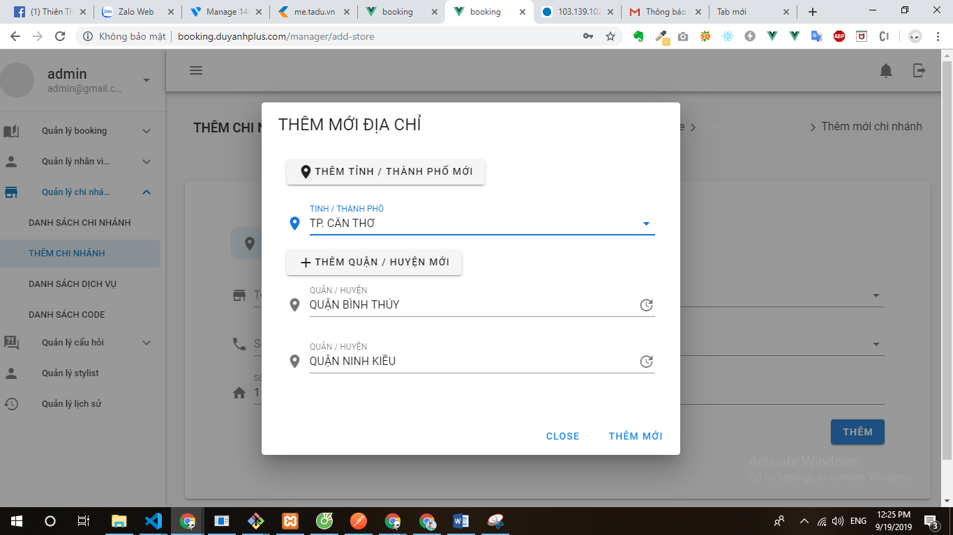

* + - Khi chọn Tỉnh / Thành Phố: sẽ hiện thị ra các quận huyện đã được thêm trước đó => khách hàng có thể thay đổi thông tin => click vào icon “**update”**
    - Click “ Thêm Quận Huyện mới” => Hiển thị input nhập quận huyện => click vào “Thêm mới”
    - Khi chọn thêm tỉnh / thành phố mới => Hiển thị input phía dưới => Click vào dấu “**+**” phía bên phải input
  + **Danh sách dịch vụ**

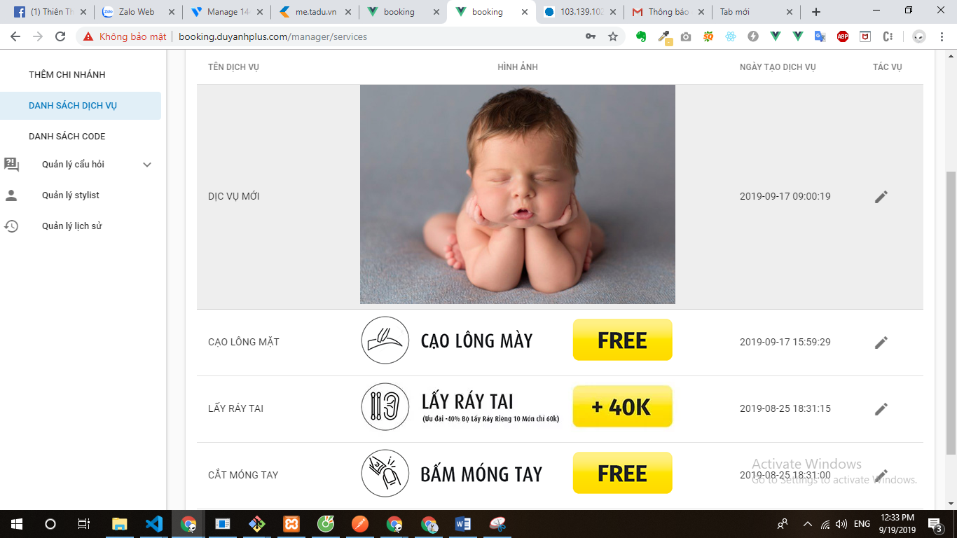

* + - Hiển thị danh sách dịch vụ của hệ thóng
    - Click vào icon “pencill” để cập nhật lại thông tin
      * Nhập thông tin input để cập nhật
      * Cick vào image để cập nhật ảnh mới
    - Click vào “**Thêm dịch vụ mới”:** Nhập đầy đủ thông tin và thêm mới
  + **Danh sách code**
  + 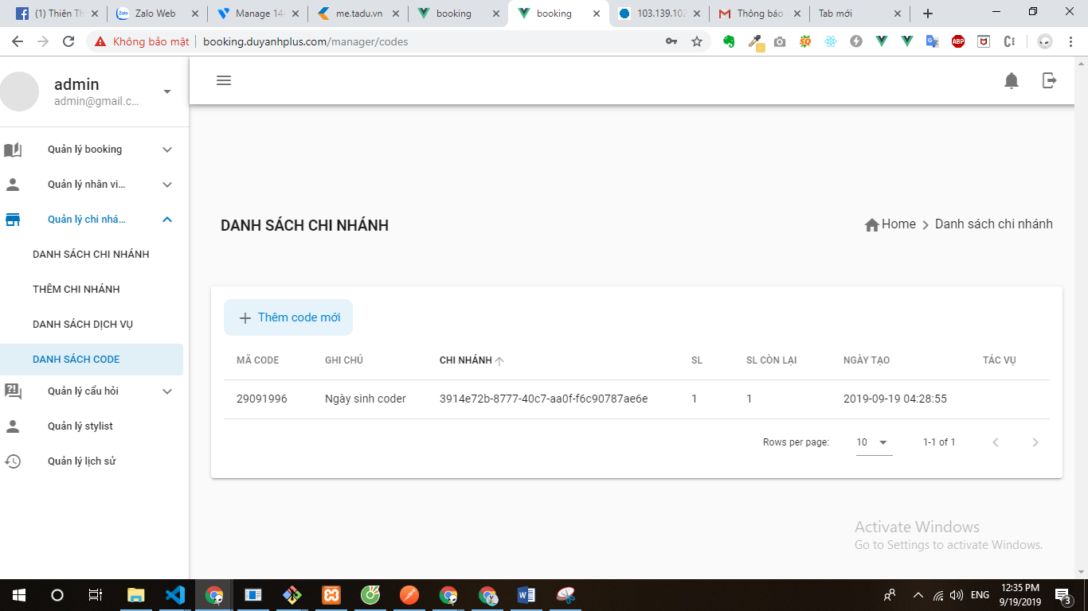
    - Hiên thị các mã code của hệ thống: Mã code , ghi chú, số lượng code, số lượng còn lại
    - Click vào thêm code mới và nhập đày đủ thông tin